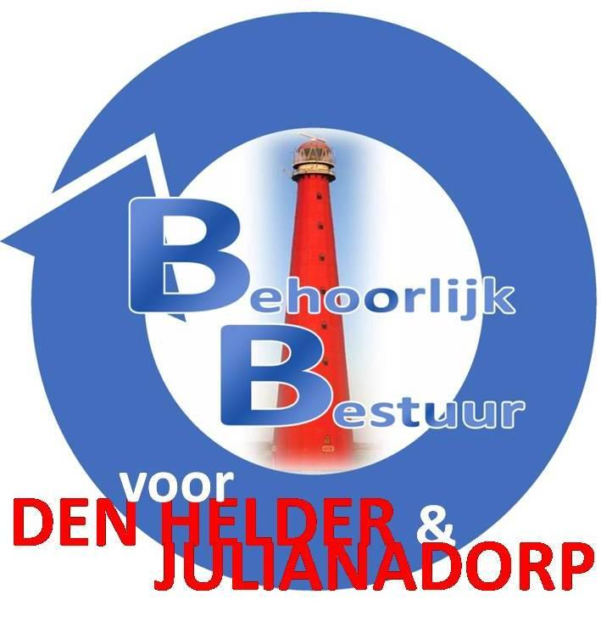
Amendement van
BEHOORLIJK BESTUUR voor DEN HELDER & JULIANADORP
‘Nestkasten/Bossages Halter Bellevue‘

Den Helder, 14 juni 2021

Amendement:
De raad van de gemeente Den Helder, in openbare vergadering bijeen op 14 juni 2021;
Gelezen het voorstel van het college van burgemeester en wethouders over; Het voorstel tot vaststelling bestemmingsplan Halter Bellevue en stadspark 2021 ex artikel 3.8 Wro.
Besluit:
de volgende passage toe te voegen aan de plantoelichting:
- Aan pagina 37, artikel 4.2.1; conclusie, als nieuwe alinea:
Desondanks, omdat wij een diervriendelijke gemeente willen zijn en uitdragen, eveneens met het oog op de toekomst, zullen wij enkele nestkasten en/of grotere bossages plaatsen ten behoeve van de huismus, omdat de huismus bij vaststelling in 2021, op de rode lijst voor soortgroep vogels, als zijnde beschermd diersoort ‘gevoelig’ wordt geacht. Deze nestkasten/bossages zullen door de gemeente jaarlijks worden onderhouden.
Toelichting:
Wij willen een diervriendelijke gemeente zijn en blijven. In de huidige situatie zijn er een aantal bosjes aan de zuidzijde van dit plan, waar een nest is gevonden. Het stadspark wordt weliswaar groen-ogend, maar zoals de situatie nu is, zijn er weinig bosjes in de omgeving. Als wij het stadspark doortrekken zullen er wel bomen komen, maar wij vrezen geen bossages met eventuele mogelijke nestgelegenheid of schuilgelegenheid. Mussen broeden graag in kolonieverband, vandaar de vraag om enkele kasten en/of bossages. Het gebied is uitermate geschikt volgens de quickscan, het zou een gemiste kans zijn dit nu niet te realiseren.
Huismussen broeden graag onder losse dakpannen, schuilen graag in bosjes, eventueel een nest in de bosjes. In het bestemmingsplangebied worden zowel nestgelegenheid als voedselbeschikbaarheid niet meegenomen. Oorzaken zijn, dat er in de beoogde woningbouw er geen losse dakpannen zijn en met het beheer van stedelijk groen er geen rekening mee is gehouden (minder onkruid- en insectenrijke vegetaties en dus voedselprobleme), maar ook minder struiken om te schuilen en verstening van tuinen.
Citaat uit de quickscan: ‘Opvallend is dat nabij de kerk verschillende broedparen in de struiken een nest hebben. Dat kan erop duiden dat er een gebrek aan geschikte nestgelegenheid is in de omgeving. Voorgesteld wordt om de broedgelegenheid verder uit te breiden door in de omgeving nestgelegenheid te bieden (nestkastjes). Van belang is dat in de omgeving effecten op het voorkomen van de huismus voldoende groen overblijft als voedselbron.’

Namens Fractie Behoorlijk Bestuur voor Den Helder & Julianadorp,
Sylvia Hamerslag.

